台北市立松山高中九十二學年度第一學期高二理組數學科期考試卷
- 多重選擇題 (共計20分)
每題10分 （至少有有一選項正確，每一選項答對得2分，答錯倒扣2分）

  - 在坐標平面上，下列那一組動點P之軌跡恰可決定一個圓？
（A）P與一定點Q等距離為2 （B）P與二相異定點A、B距離比為2
（C）P為已知定圓上每一點及圓外一定點之中點（D）P與二相異定點 A、B距離相等 （E）P與二相異定點A、B距離平方和為
2、設a、b為實數，方程組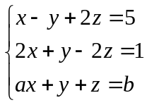 下列敘述何者正確？
（A）當a＝3，b＝8時，方程組的解為三正整數（B）當a＝4，b＝9時，方程組恰有一組解 （C）當a＝8，b＝13時，方程組有無限多組解 （D）當a≠13時，方程組恰有一組解 （E）當a＝13，b≠8時，方程組無解。

- 填充題 （1到6題每題6分；第7題8分，共計44分）
  - 求下列行列式 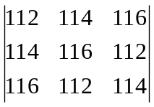 之值為 。
  - 設a為實數，平面上三直線 x＋y＋1＝0，2x－y＋a＝0，4x＋y＋a＝0，相交於一點，則a之值為 （二解）。
  - 已知圓過點A（3，2），B（-1，4） 且弦心距為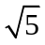，則此圓方程式為 。
  - 設 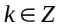，四面體之四頂點A（0，0，0）、B（k，1，3）、C（-1，5，k）、 D（-3，4，-1），體積為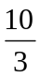，則k之值為 。（二解）
  - 設一直線L： x＋y＋a＝0 切圓C： x＋y－2x＋4y＋b＝0 於點A（c，-1），試求數對
（a，b，c）＝ 。
  - 平面E：2x－2y＋2z＋9＝0 截球面S：x＋y＋z－2y－2z－20＝0 於一圓，此圓圓心為（h，k，t），半徑 = r，試求數對（h，k，t， r）= 。
  - 若x，y，z 滿足方程式 x＋y＋z＋2x－2y＋4z＋2＝0，試求 x＋y＋z－10x＋4y之最小值為 ，此時數對 (x、y、z)= 。

- 計算題 （每大題12分，共計36分）
  - 在空間中，已知點P（-2，-1，-1），A（1，-1，0）、B（2，0，0），
二直線L： 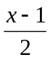＝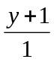，z＝0， L：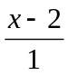＝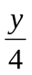＝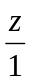
一球面過點P，且與二直線L， L分別相切於點A、B，
（1）試求過點A與L垂直之平面方程式及過點B與L垂直之平面方程式為何？
（2）試求球面方程式為何？
  - 過點P（-4，-9）引二直線與圓C：x＋y＋2y－7＝0 相切於A、B兩點，
（1）試求此二切線方程式為何？
（2）若圓過A、B兩點且與x軸相切，試求此圓方程式為何？ （二解）
  - 就實數k，討論三平面 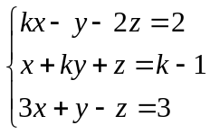 相交之情形？（若三面共線，寫出直線方程式）。

